מסמך עיצוב

מערכת חיפוש חנייה

מגישים: מיכל רבינוביץ' ותומר טולדו

סדנה בתכנות מונחה עצמים – 20586 – 2025ב

האוניברסיטה הפתוחה

תוכן עניינים

תיאור המערכת

דגשים והנחות לגבי פעולת המערכת

התחברות

צפייה במפה אינטראקטיבית

תפריט

צפייה בפרטי חשבון

ערכית / הוספת רכב

העדפות

התחלת סשן חנייה

תיאור המערכת

אפליקצת ParkSpotTLV היא פלטפורמת חיפוש חנייה המאפשרת לכל משתמש לחפש ולמצוא בזמן אמת חנייה מסביבו בגבולות העיר תל-אביב-יפו.

האפליקציה מורכבת משרת מרכזי בעל בסיס נתונים מרכזי המשמש כSingle point of truth. השרת משרת את האפליקציית משתמש קצה אשר מאפשרת את הדברים הבאים:

1. תצוגת רחובות זמינים על גבי מפה אינטראקטיבית.
2. צפייה בתווי חנייה וברכבים אישיים.
3. חיפוש מידע אודות אפשרויות חנייה בזמן נתון.

דגשים והנחות לגבי פעולת המערכת

* בשלב זה המערכת עובדת עם בסיס נתונים פיקטיבי אך מבוסס על המבנה של כללי החניה בתל אביב.
* האפליקציה מתאימה למערכת הפעלה אנדרואיד.
* האפליקציה באנגלית.
* לפעילות תקינה - מומלץ לאשר שירותי מיקום.

התחברות

המסך הראשון שהמשתמש יפגוש עם הפעלת האפליקציה הוא מסך ההתחברות. מסך זה הוא התהליך הראשון בהתחברות:

1. בהפעלה ראשונה יש ליצור חשבון בלחיצה על - Sign Up.   
   עבור משתמש קיים – התחברות הינה אוטומטית, או במידת הצורך ידנית על ידי כפתור ה - Log In.
2. המשתמש מתבקש להזין שם משתמש באורך לחפחות 3 תווים, ויכול לכלול אותיות באנגלית, מספרים וקו תחתון. יש לבחור סיסמה באורך 6 תווים לפחות שכוללת אותיות באנגלית ומספרים.
3. במידה והמשתמש קיים או שהשם או הסיסמה שהוכנסו לא תקינים - תתקבל אינדיקציה.
4. לאחר מילוי הפרטים, המשתמש צריך ללחוץ על כפתור Create Account.

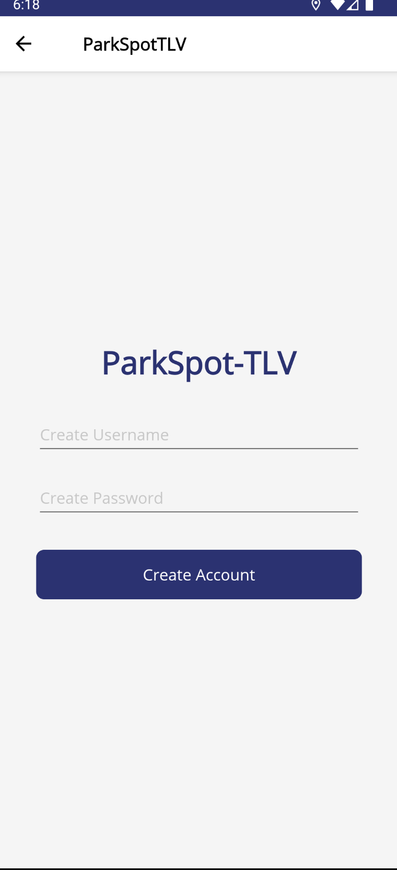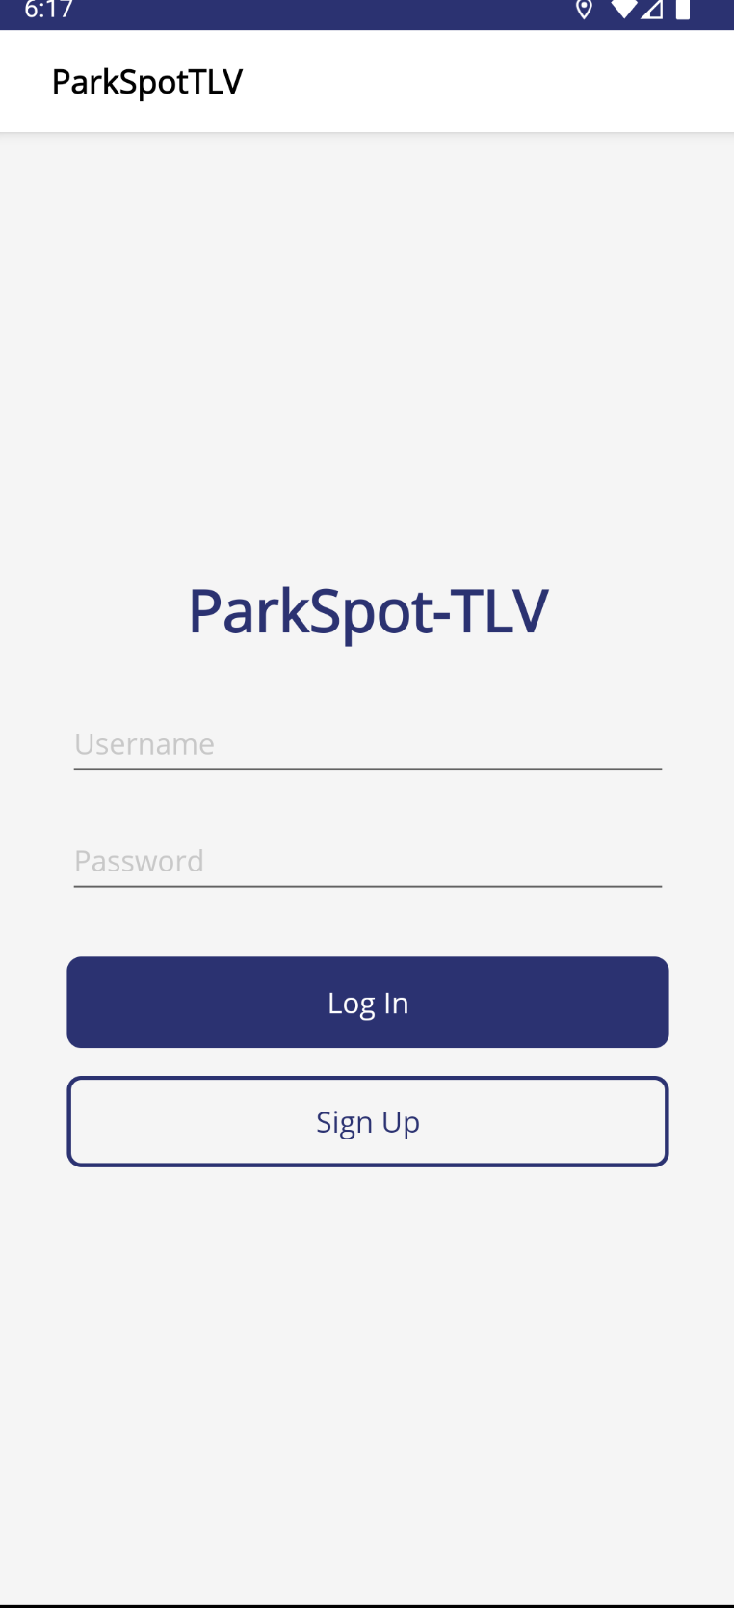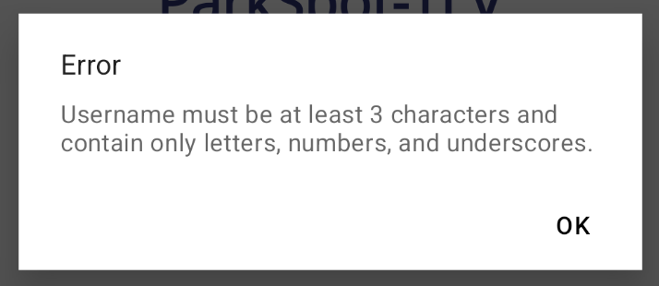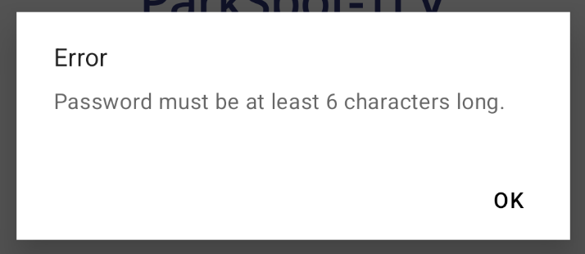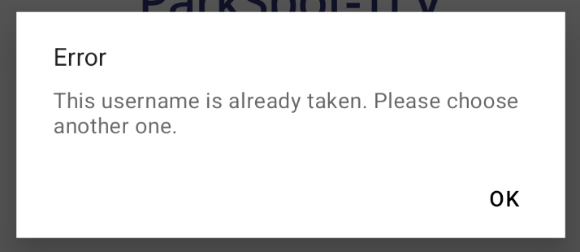

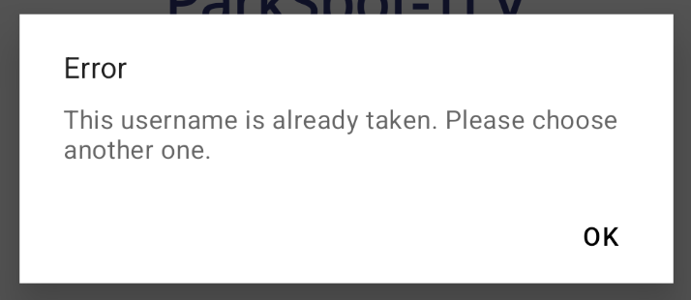

צפייה במפה אינטראקטיבית

לאחר פתיחת חשבון או התחברות מוצלחת המשתמש יעבור למסך הראשי - המציג את מפת החניה לפי ההגדרות האחרונות שנבחרו, או הגדרות דיפולטיביות עבור משתמש חדש.

ניתן לפתוח את ההגדרות ולבחור מבין רשימת המכוניות בחשבון, לבחור יום חניה עתידי ושעת חניה עתידית.

בנוסף, ניתן לשלוט על אילו צבעי חניה יוצגו במפה. יש ללחוץ על apply changes כדי לראות את הבחירה העדכנית.   
ניתן להפעיל את מצב ״Follow Me" שיאפשר לגבולות המפה לזוז בהתאם למיקום הנוכחי של המשתמש.

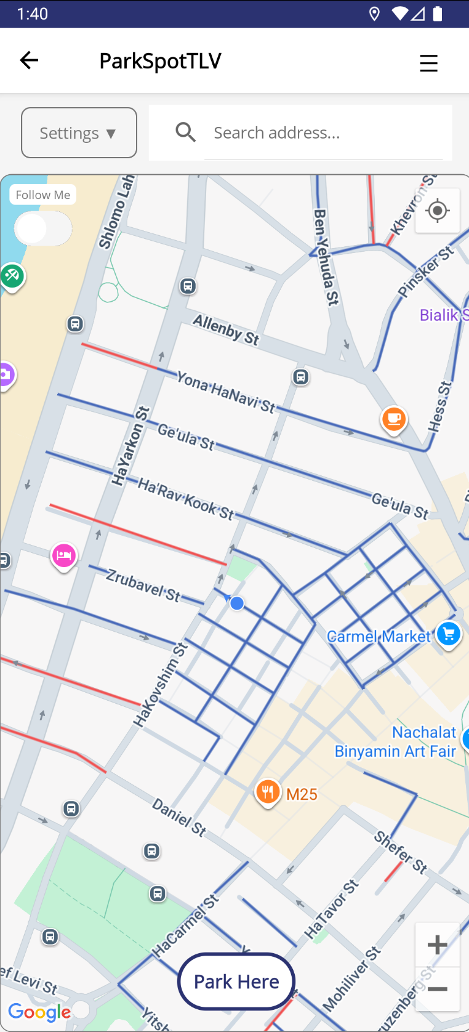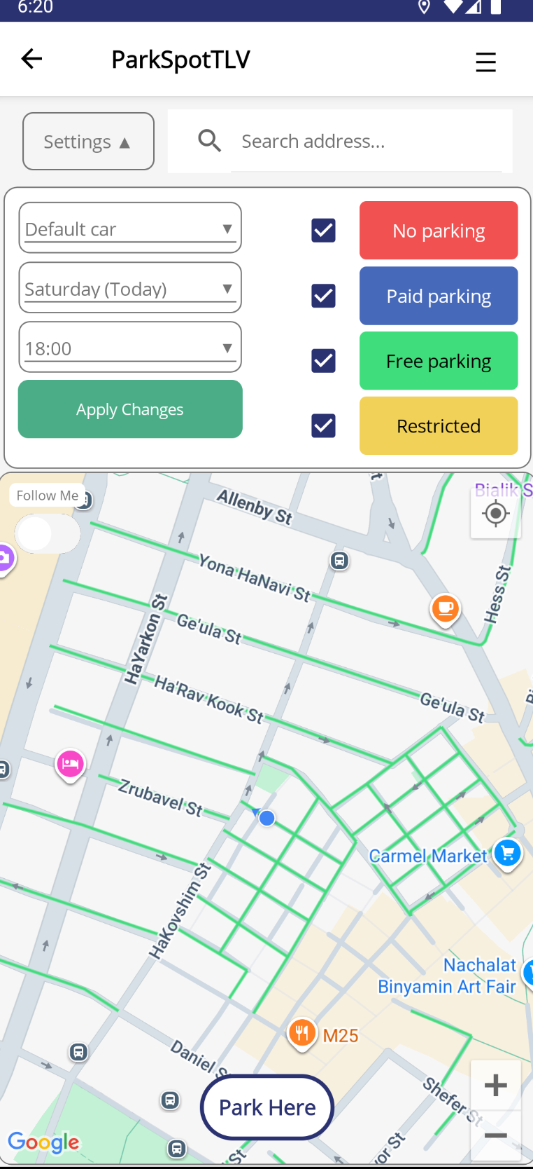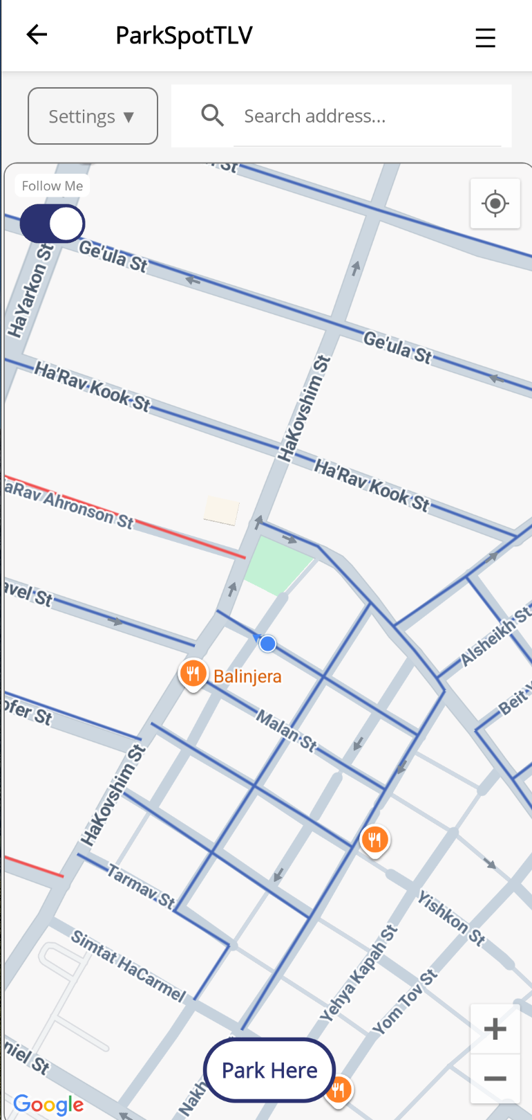

כפתור אחורה

הגדרות זמן

מרכוז מפה

"מעקב אחריי"

תפריט

התחלת חנייה

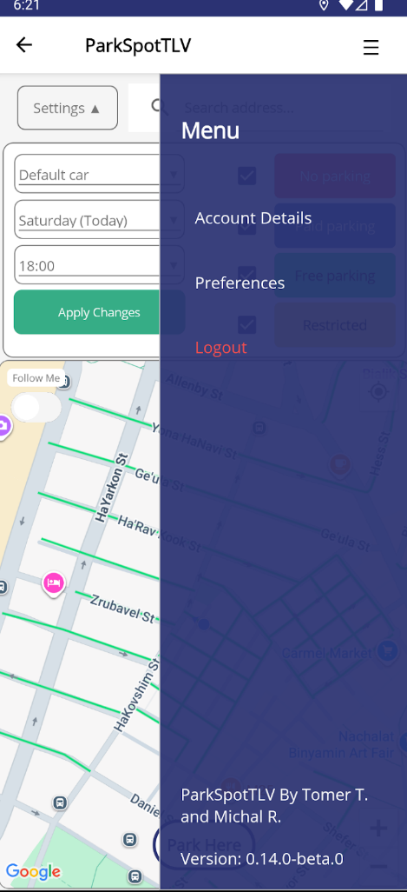תפריט

בכל שלב לאחר התחברות, ניתן לפתוח את התפריט ולנווט לאפשרויות השונות.

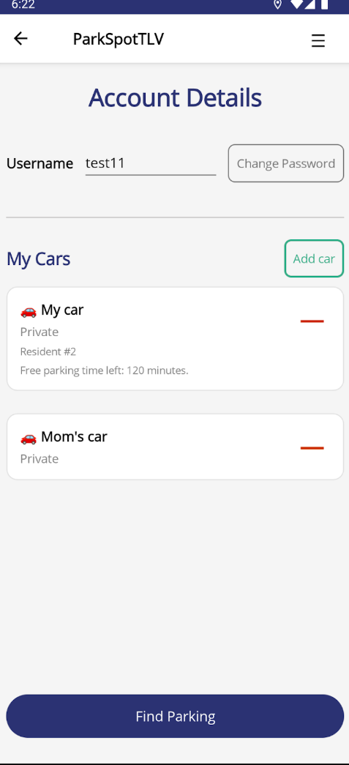

צפייה בפרטי חשבון

בדף זה ניתן לצפות בשם המשתמש, להחליף סיסמה, לצפות ברשימת הרכבים האישית, למחוק ולהוסיף רכבים, לערוך פרטי רכב בלחיצה על הרכב עצמו, ולחזור לצפות במפת החנייה.

בבחירה לשינוי סיסמה ייפתחו 3 שדות טקסט. יש להזין את הסיסמה הנוכחית ולבחור סיסמה חדשה ולהזין אותה פעם נוספת לאימות.

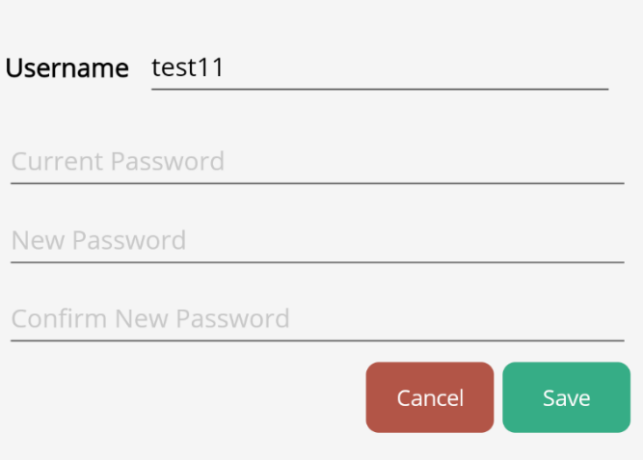

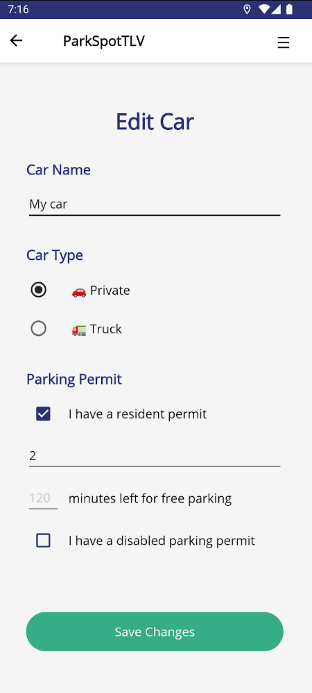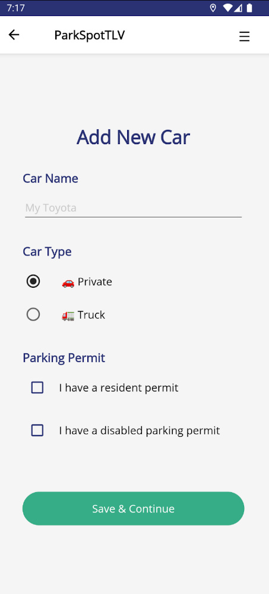עריכת / הוספת רכב

בדף עריכת רכב ניתן לערוך את כל נתוני הרכב. בדף הוספת רכב ניתן לבנות רכב חדש על ידי קביעת שם, סוג והוספת תווי חניה אם יש. במידה ונבחר תו תושב ייפתחו 2 שדות טקסט:

האחד, יכיל את מספר אזור מגורים.

השני, יכיל את מספר הדקות חנייה חינם אשר נותרו לרכב זה היום (מחוץ לאזור מגוריו).

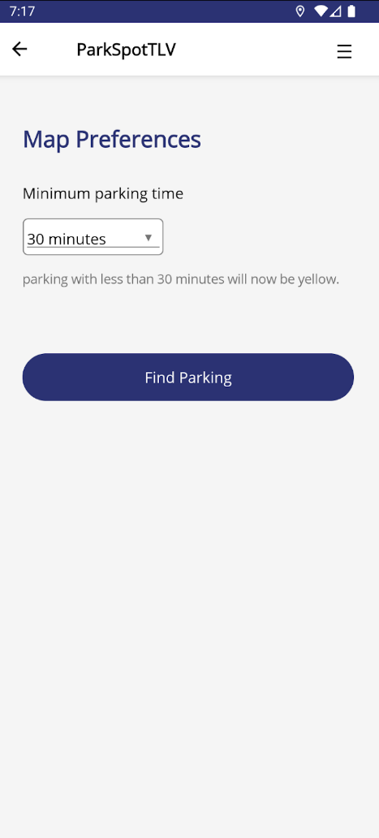העדפות

בדף זה ניתן להגדיר את המינימום זמן חנייה, ובעתיד גם את העדפות   
ה-Notifications.

נתון זה ייקבע אילו רחובות יהיו זמינים ברגע זה. רחוב שהחנייה בו כעת היא חוקית, אך בעוד פחות מ-"מינימום זמן חנייה" תהפוך ללא חוקית – יסומן במפה כצהוב.

מדף זה ניתן לחזור ישירות למפה האינטראקטיבית.

התחלת סשן חנייה

ניתן ללחוץ על Park Here כדי להתחיל סשן חניה.

בעת לחיצה על הכפתור, תיפתח האפשרות לבחור רחוב בקרבתינו ובו נרצה להחנות. בחירה זו מאפשרת למערכת לחשב כמה זמן נותר כעת וגם בסוף סשן החנייה, במסגרת החנייה חינם היומית לבעלי תו.

לאחר מכן תיפתח אפשרות לעבור לאפליקצית Pango על מנת לשלם על החניה, וכפתור End Parking.

